Test klíčivosti aneb kdy je kompost hotový.
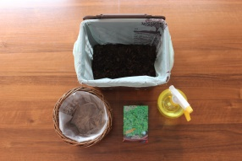
Na přípravu jednoduchého testu klíčivosti našeho kompostu budeme potřebovat čerstvý kompost, nádobku (sáček, košík, květináč), semena řeřichy seté a vodu.
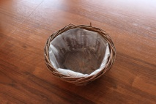
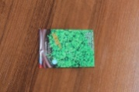
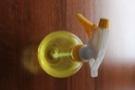
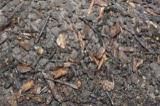

- Nádobku naplníme kompostem 2. Připravíme si za hrst semínek řeřichy
seté.
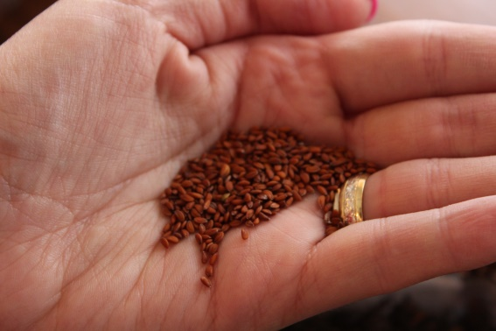
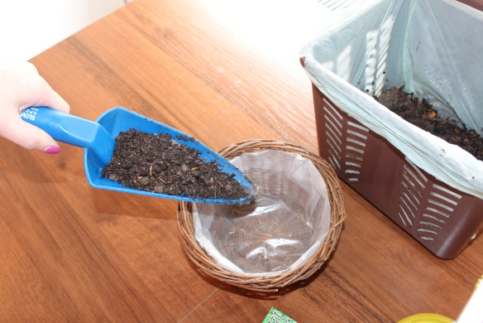

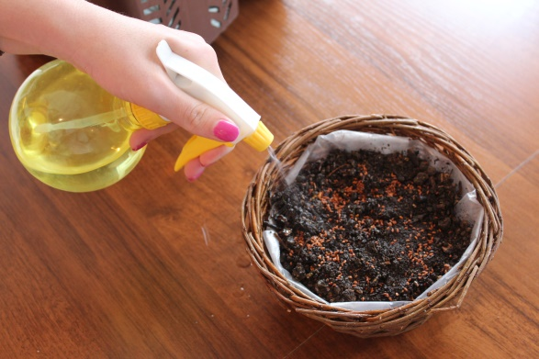
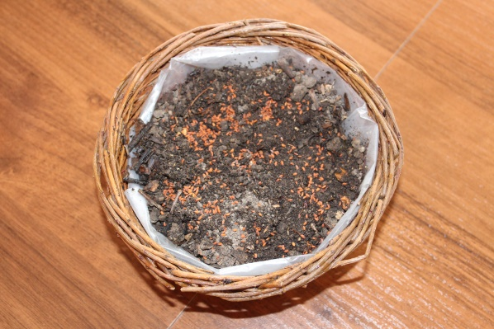
- Semínka nasypeme na kompost 4. Prostředí udržujeme stále vlhké

- Nádobku umístíme k ostatním 6. Takto to vypadá po jednom týdnu
rostlinkám a čekáme...
